苏州大学 普通物理（一）上 课程试卷（09）卷 共6页
考试形式 闭 卷 年 月

院系 年级 专业
学号 姓名 成绩

一、填空题：（每空2分，共40分。在每题空白处写出必要的算式）
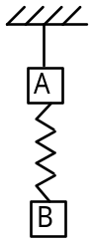
1、一弹簧两端分别固定质量为m的物体A和B，然后用细绳把它们悬挂起来，如图所示。弹簧的质量忽略不计。当把细绳烧断的时刻，A物的加速度等于 ，B物体的加速度等于 。

2、作简谐运动的质点，在t=0时刻位移x= -0.05m，速度v₀=0，振动频率=0.25赫兹，则该振动的振幅A= ，初相位= 弧度；用余弦函数表示的振动方程为 。

3、均匀地将水注入一容器中，注入的流量为Q=150cm³/s，容器底有面积为S=0.5cm²的小孔，使水不断流出，稳定状态下，容器中水的深度h= 。

4、质量为m的质点以速度沿一直线运动，则它对直线上任一点的角动量为
。

5、点电荷q位于原不带电的导体球壳的中心，球壳的内、外半径分别为R₁和R₂，球壳内表面感应电荷= ，球壳外表面的感应电荷= ，球壳的电势= 。

6、半径为R的均匀带电圆环，带电量为Q。圆环中心的电场E= ，该点的电势U= 。
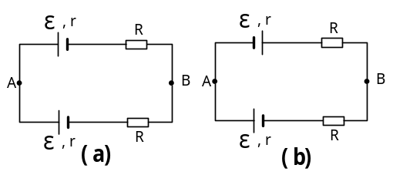
7、电路中已知量已标明，
（a）图中U_{AB}= ，
（b）图中U_{AB}= 。

8、面积为S的平面线圈置于磁感应强度为的均匀磁场中，若线圈以匀角速度ω绕位于线圈平面内且垂直于方向的固定轴旋转，在时刻t=0时与线圈平面垂直。则在任意时刻t时通过线圈的磁通量为 ，线圈中的感应电动势为 。

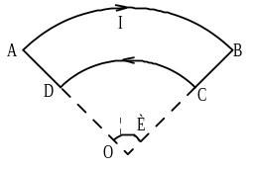9、扇形闭合回路ABCD载有电流I，AD、BC沿半径方向，AB及CD弧的半径分别为R和r，圆心为O，θ=90°，那么O点的磁感应强度大小为 ，方向指向 。

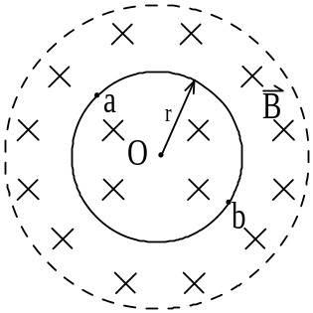10、在图示虚线圆内有均匀磁场，它正以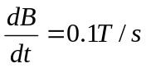在减小，设某时刻B=0.5T，则在半径r=10cm的导体圆环上任一点的涡旋电场的大小为 。若导体圆环电阻为2Ω，则环内电流I= 。

二、计算题：（每小题10分，共60分）
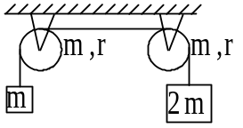1 、一轻绳跨过两个质量均为m，半径均为r的均匀圆盘状定滑轮，绳的两端分别挂着质量为m和2m的重物，如图所示。绳与滑轮间无相对滑动，滑轮轴光滑，两个定滑轮的转动惯量均为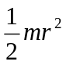，将由两个定滑轮以及质量为m和2m的重物组成的系统从静止释放，求两滑轮之间绳内的张力。

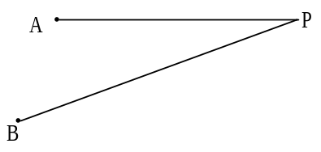2、A、B为两平面简谐波的波源，振动表达式分别为
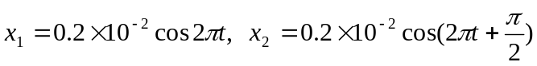
它们传到P处时相遇，产生叠加。已知波速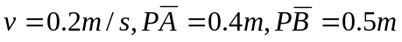，求：
（1）波传到P处的相位差；
（2）P处合振动的振幅？
3、对于图示的电路，其中C₁=10µF，C₂=5µF，C₃=4µF，电压U=100V，求：
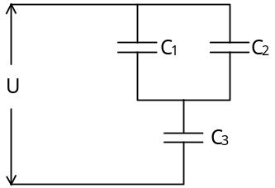（1）电容器组合的等效电容；
（2）各电容器两极板间电压；
（3）电容器组储能。
4、有两个同心的导体球面，半径分别为r_{a}和r_{b}，共间充以电阻率为ρ的导电材料。试证：两球面间的电阻为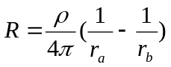。

5、把一个2.0Kev的正电子射入磁感应强度为B的0.10特斯拉的均匀磁场内，其速度方向与成89°角，路径是一个螺旋线，其轴为的方向。试求此螺旋线的周期T和半径r。
6、一个塑料圆盘半径为R，带电量q均匀分布于表面，圆盘绕通过圆心垂直盘面的轴转动，角速度为ω，试证明：
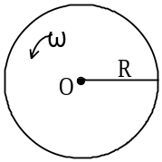（1）圆盘中心处的磁感应强度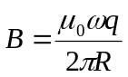；
（2）圆盘的磁偶极矩为

